Příloha č. 2 – Ježek v listí

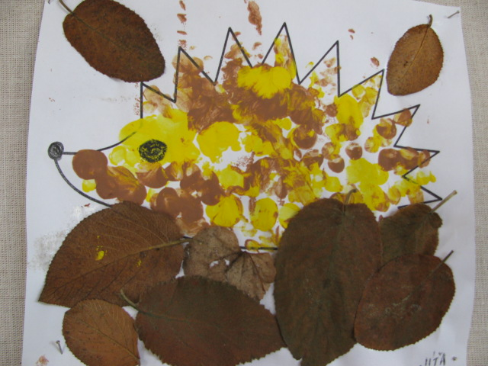

Autorka: Michaela Krajská

